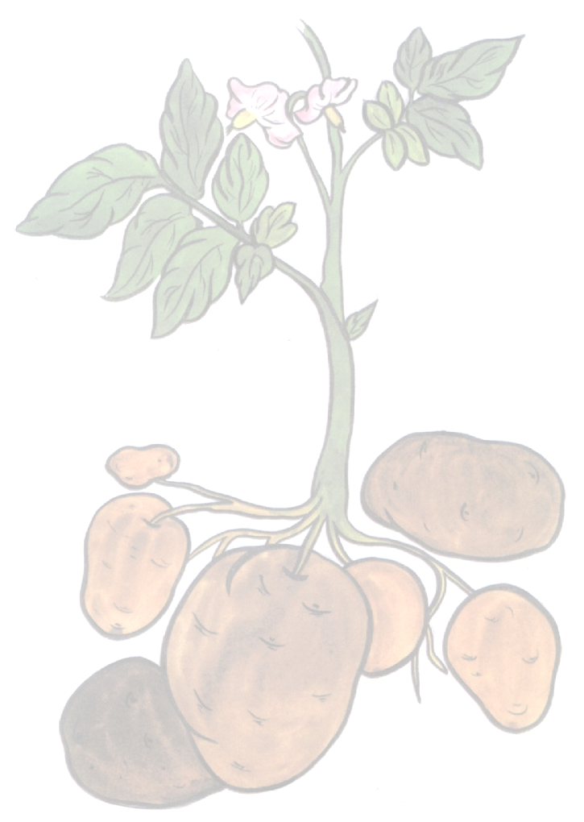

«Раз картошка,
два картошка!»
Познавательно-исследовательский проект
(из опыта работы)

Муниципальное бюджетное дошкольное образовательное учреждение
«Детский сад № 16 «Солнышко» поселка Краснобродского

«Раз картошка,
два картошка!»
Познавательно-исследовательский проект
(из опыта работы)

Исполнитель:
Барабанщикова Валентина Сергеевна,
воспитатель МДОУ «Детский сад №16»

Краснобродский 2010
Тема проекта: «Раз картошка, два картошка!»
Образовательная область: познавательная деятельность, трудовое воспитание.
Вид проекта: исследовательско - творческий.
Цель проекта: создание условий для формирования у детей познавательного интереса к изучению и наблюдению за ростом и развитием картофеля.
Задачи проекта: Дать доступные дошкольникам теоретические знания и сформировать навыки выращивания картофеля. Развивать мышление, познавательный интерес, способность к коллективной деятельности. Воспитывать трудолюбие.
Участники проекта: дети средней и старшей группы, воспитатели, родители.
Продолжительность проекта: март – сентябрь.
Основные формы реализации проекта: занятия, опыты, наблюдения, работа с родителями, создание среды, экскурсии, трудовая деятельность на огороде.
Продукт проектной деятельности: видеофильм: «Как мы вырастили картофель!», Досуг «Ах картошка, ты, картошка!», выставка поделок из картофеля.
Материал и оборудование. Семена картофеля сорта «Краса» (один-два пакета), клубни картофеля сорта «Санте» (по количеству детей). Почва, вода, ящики для рассады, полиэтиленовые пакеты, аквариум с землёй, совки, лейки, мерные палочки.

Этапы реализации проекта:

Март-апрель-май.
Занятие «Как картошка выросла».
Проращивание клубней на солнце. Высадка проросших клубней в полиэтиленовые пакеты и одного клубня в аквариум. Наблюдение и уход за рассадой.
Занятие «Что спрятано в зелёном шарике?»
Посев семян в ящики. Наблюдение за ростом рассады. Полив, пикировка.

Июнь — сентябрь.
Высадка рассады, выращенной из клубней, в грунт.
Занятие «Высадка рассады, выращенной из семян, в грунт».
Наблюдение за ростом картофеля на делянках; совместный с воспитателем труд: прополка, окучивание и т.д.
Сбор урожая (подсчёт количества клубней, их описание и взвешивание).

(Конспекты занятий см. приложение 1)

План работы по теме
«Опыты и эксперименты с картофелем»
Цель. Познакомить с трудом картофелеводов. Формировать уважительное отношение к сельскохозяйственному труду. Развивать мышление, познавательный интерес, творческие способности, речь.

I этап
Экскурсия в картофелехранилище
(первая неделя марта)

Цель. Показать способ промышленного хранения картофеля в контейнерах: вентилирование и охлаждение, поддерживание температурного режима.
В ходе экскурсии дети знакомятся с работой главного агронома, наблюдают за приборами, установленными в хранилище, за отгрузкой картофеля на продажу.
Исследовательская работа
Проращивание картофеля в различных условиях
(вторая неделя марта)

Цель. Показать зависимость проращивания клубней картофеля от света и температуры.

Материал и оборудование. Три клубня картофеля, три стеклянные банки, пульверизатор.

Проведение опыта. Одну банку с клубнем поставить в тёмное место; другую банку с клубнем — в холодное слабоосвещённое место; третью банку с клубнем — на светлый подоконник. Каждый клубень опрыскивают из пульверизатора два-три раза в день.
В течение недели дети проводят наблюдения, делают зарисовки.

Выводы.
У клубня в банке, стоявшей в тёмном месте, ростки тонкие и бледные, почти бесцветные.
У клубня в банке, стоявшей в холодном слабоосвещённом месте, ростков нет.
У клубня в банке, стоявшей на подоконнике, ростки крепкие, тёмно-зелёного цвета. Клубень тоже позеленел.
Значит, для успешного развития, картофелю необходимы: тепло, свет и влага.

Занятие «Здравствуй, милая картошка»
(вторая неделя марта).

Практическая работа в групповой комнате
(в течение 1-1,5 месяцев).

Первые две недели дети ведут ежедневные наблюдения за клубнями, помещёнными в полиэтиленовые пакеты: увлажняют их, переворачивают, следят за появлением ростков.
По мере появления ростков (в течение трёх-четырёх недель) клубни засыпают землёй и делают в пакете отверстие для стока воды. Смачивание земли (полив) производится до первой декады мая.
Вывод. Если правильно ухаживать за клубнями, то на корнях по истечении месяца появляются клубеньки.

II этап
Экскурсия в поле
«Посадка картофеля картофелесажалкой».

Цель. Показать детям способ посадки картофеля в гребни. Объяснить, что при таком способе клубень лучше прогревается со всех сторон и быстрее прорастает.

Занятие «Высадка рассады в открытый грунт
(конец первой декады мая)

Практическая работа в огороде.
Огород разбит на делянки: первая делянка — картофель посажен рассадой (кусты по количеству детей); вторая делянка
— картофель посажен клубнями в лунки (пять рядов); третья делянка — картофель посажен клубнями в гребни (пять рядов гребней сделано взрослыми с помощью тяпок и лопат).
В течение двух месяцев дети ведут календарь наблюдений, отмечая фазы роста и развития растений на всех делянках, ухаживают за картофелем: пропалывают и окучивают.
Выводы. Картофель, посаженный рассадой, дал урожай уже через месяц, в июне, так как при высадке на корнях были клубеньки (на некоторых кустиках даже с куриное яйцо). Картофель, посаженный клубнями в гребни, дал ростки через 11 дней, а посаженный обычным способом — через 18 дней.
Во второй декаде июня детям предложили посадить в гребни проросшие на солнце клубни на месте убранного картофеля и выяснить, можно ли получить ещё один урожай.

III этап

Практическая работа в огороде
(август-сентябрь)

Дети оказывают помощь взрослым в уборке картофеля, посаженного разными способами. Урожай описывают: количество клубней в лунке, их вес.

Экскурсия в поле «Сбор урожая».
Цель. Показать детям промышленный способ уборки картофеля с помощью комбайна.

Досуг «Ах, картошка, ты, картошка!»

(Конспекты занятий см. приложение 2)

Оценка реализации проекта.

• Куст картофеля, выращенного из рассады, высаженной в аквариум:
- количество клубней — 38,
- общий вес — 6,2 кг,
- вес самого крупного клубня – 670 г.

• Куст картофеля, выращенного из клубневой рассады:
- количество клубней — 16,
- общий вес — 3,6 кг,
- вес самого крупного клубня — 370 г.

• Куст картофеля, выращенного из семян:
- количество клубней — 7,
- общий вес — 430 г,
- вес самого крупного клубня — 170 г.

• Куст картофеля, выращенного обычным способом (из клубней):
- количество клубней — 13,
- общий вес — 2,5 кг,
- вес самого крупного клубня — 300 г.

Выводы.
Картофель, выращенный обычным способом, дал урожай в сентябре.
Картофель, выращенный из клубневой рассады, первый урожай дал в начале июля, а в сентябре собрали по ведру с куста.
У картофеля, выращенного из семян, сформированный клубень не отличался от клубня картофеля, выращенного обычным способом.
За один сезон можно вырастить сортовой картофель, если семена посеять в марте, а рассаду высадить в грунт в начале июня.

Предложения по расширению и совершенствованию проекта.
Вырастить картофель сорта «Санте» из семян, полученных в ходе реализации проекта. Научиться выращивать картофель другими способами. Вырастить дома вместе с родителями из семян один-три куста картофеля сорта «Краса».

ПРИЛОЖЕНИЕ

ПРИЛОЖЕНИЕ 1
Занятия

«Как картошка выросла»
Цель. Выявить знания детей о том, как выращивают картофель их родители. Закрепить представление о росте и размножении картофеля клубневым способом.

Ход занятия
Воспитатель. Отгадайте загадку.
И зелен, и густ
На грядке вырос куст.
Покопай немножко,
Под кустом.
(Картошка.)
Вы любите есть картошку? (Ответы детей.) Где вы её берёте? (В подвале.) А как она оказалась в подвале? (Картошку посадили в землю, а когда она выросла, выкопали.) Вы знаете, как сажают картофель ваши родители на своём огороде? (Ответы детей.)
Весной вскапывают огород, удобряют землю перегноем. В середине мая вся семья выходит на работу. Папа выкапывает ямки-лунки, мама кидает в каждую лунку одну картофелину, папа закапывает её. Им помогают дети. Затем всё лето огород обрабатывают: пропалывают сорняки, окучивают кусты картофеля, чтобы клубни не оказались на поверхности земли. Наступает осень. Семья собирает урожай: картофель выкапывают, сортируют на семена, для еды, на корм скоту и закладывают в подвал.

Разминка. Дети выполняют движения, имитирующие процесс выращивания картофеля.
Воспитатель.
Землю мы копаем,
Взрослым помогаем.
Вот настало время —
Бросим в лунку семя.
Пусть ботва растёт, растёт,
Заполняя огород.
Семя разрастается,
В клубни превращается.

Работа с серией картинок.
Воспитатель. Сейчас посмотрим, как рос картофель. Вначале был... (Один клубень.) Что с ним сделали? (Закопали в землю.) Что произошло дальше? (Из земли появился росток.) Что надо сделать, чтобы росток стал ещё больше? (Надо прополоть сорняки, разрыхлить землю.) Что надо сделать, чтобы клубни, которые растут в земле, не оказались на её поверхности? (Окучить картофель.) Затем на кусте картофеля появились... (Цветы сиреневого или белого цвета.) А в земле в это время каждый клубень дал много ростков, и на них выросли новые клубни, которые всё увеличивались, наливались. Посмотрите: на месте, где были цветы, появились зелёные шарики-балаболки. О них я расскажу на следующем занятии.
Посмотрим, что же дальше происходит с картофельным кустом. Он постепенно меняет свой цвет: из тёмно-зелёного становится серым и затем засыхает. Наступает время уборки картофеля.
Когда урожай собран, люди радуются и устраивают праздник.
Вот и мы сейчас поиграем.

Подвижная игра «Огородник».
Дети становятся в круг, в центре которого — огородник (ребёнок с завязанными глазами и палкой в руке). Дети идут по кругу приговаривая:
— Ах, картошка, ты, картошка,
Кормишь ты честной народ!
Если есть картошка в доме,
Будешь сытым круглый год!
Огородник стучит палкой об пол. Дети спрашивают: «Кто там?» — «Огородник». «Зачем пришёл?» «За картошкой!»
Затем каждый ребёнок называет себя каким-нибудь овощем: редькой, луком, морковью, картошкой и т.д. Огородник идёт по кругу, отыскивая того, кто назвался картошкой. Если он угадывает, «картошка» убегает от него, а огородник, сняв повязку, её ловит. Игра повторяется несколько раз.

Воспитатель. Я угощу вас очень вкусным блюдом. А что это, угадайте сами. Закройте глаза и не подглядывайте.

Раздаёт детям палочки с нанизанными на них кусочками запечённого картофеля.

«Что спряталось в зелёном шарике?»
Цель. Познакомить со способом размножения картофеля семенами. Научить детей выращивать рассаду из семян.

Ход занятия
Воспитатель. На прошлом занятии я обещала вам рассказать о зелёных шариках, которые образовались после того, как отцвёл картофель. В этих шариках зрели семена. Как вы думаете, зачем растениям нужны семена? (Предположения детей.) Семена нужны для размножения растений. Вы знаете, что астры, ромашки, ноготки и многие другие цветы размножаются при помощи семян. Оказывается, картофель тоже может размножаться не только клубнями, но и семенами.
Итак, балаболка сначала была зелёная. Затем она созрела, её оболочка подсохла, и из неё выпали семена. Вот такие. (Показывает.) Что можно сказать об их размере, цвете, форме? (Они мелкие, тёмно-коричневые, круглые, как у мака, их много.)
А теперь послушайте, как можно из этих семян получить картофель.
Сначала надо вырастить из них рассаду. Вы знаете, как её можно вырастить? (Ответы детей.) Верно. Сначала надо набрать в ящики хорошей, удобренной земли, обильно полить её из лейки, затем линейкой сделать канавки, положить в них семена и присыпать их землей. Попробуем вырастить рассаду этим способом? (Да.) Тогда принимаемся за работу.
Дети подходят к ящикам с землёй, делают бороздки, кладут туда семена картофеля и засыпают их землёй.
Воспитатель. Землю надо полить ещё раз, поставить ящики на подоконник и накрыть полиэтиленом.
Дети выполняют задание. После этого моют руки.
Воспитатель. К весне вырастет рассада, мы высадим её в огороде и всё лето будем за ней ухаживать. А осенью посмотрим, что получится из нашей рассады. Вам интересно, что из неё вырастет? (Да.) И мне тоже очень интересно.
Сколько способов размножения картофеля теперь вы знаете? (Два способа: клубнями и семенами, из которых выращивают рассаду.)
Молодцы, сегодня на занятии вы всё сделали аккуратно и быстро.

«Как росла картошка»
(обобщенное занятие 1 и 2)

Цель:
Выявить и закрепить знания детей о том, как выращивают картофель.

Задачи:
Закрепить знания детей о росте и размножении картофеля клубневым способом.
Познакомить со способом размножения картофеля семенами. Научить выращивать рассаду из семян.
Развивать мышление, познавательный интерес, способность к коллективной деятельности.
Формировать уважительное отношение к сельскохозяйственному труду. Воспитывать трудолюбие.

Методы и приёмы:
Беседа, рассказ, показ, сюрпризный момент, художественное слово (загадки, стихи, пословицы), игровая обучающая ситуация.

Оборудование:
Семена картофеля, почва, ящики для посева, совки, лейки, стеки, фартуки, серия картинок «Как вырастили картофель».

Предварительная работа:
- Чтение книг и рассматривание иллюстраций по теме.
- Чтение и заучивание стихотворений и пословиц по теме.
- Рассматривание серии сюжетных картин «Как вырастили картофель» и беседы по ним.
- Проращивание клубней на солнце. Высадка проросших клубней в землю. Наблюдение и уход за рассадой.
- Аппликация: «Ведро картошки» и «Цветёт картофель».
- Игры (дидактические, подвижные, настольные).

Ход занятия:
Воспитатель: Отгадайте загадку.
И зелен, и густ
На грядке вырос куст.
Покопай немножко,
Под кустом…
(Картошка)
Правильно, картошка. Сегодня мы с вами поговорим о картофеле. Вы любите есть картошку? (Ответы детей) Где вы её берёте? (В подвале) А как она оказалась в подвале? (Картошку посадили в землю, а когда она выросла, выкопали) Вы знаете, как сажают картофель ваши родители на своём огороде? (Ответы детей).
Весной вскапывают огород, удобряют землю перегноем. В середине мая вся семья выходит на работу. Папа выкапывает ямки-лунки, мама кидает в каждую лунку одну картофелину, папа закапывает её. Им помогают дети. Затем всё лето огород обрабатывают: пропалывают сорняки, окучивают кусты картофеля, чтобы клубни не оказались на поверхности земли. Так же росту картофеля помогают и природные явления: солнце, дождь.
Дождик, лей, лей, лей,
Крупных капель не жалей,
Помоги немножко
Вырастить картошку!
Наступает осень. Семья собирает урожай: картофель выкапывают, сортируют на семена, для еды и закладывают в подвал.
Ах, картошка ты, картошка,
Кормишь ты честной народ,
Если есть картошка в доме –
Будешь сытым круглый год!
А в народе говорят:
Картофель – второй хлеб!

Разминка.
Дети выполняют движения, имитирующие процесс выращивания картофеля.
Воспитатель.
Землю мы копаем,
Взрослым помогаем.
Вот настало время —
Бросим в лунку семя.
Пусть ботва растёт, растёт,
Заполняя огород.
Семя разрастается,
В клубни превращается.

Работа с серией картинок.
Воспитатель. Сейчас посмотрим, как рос картофель. Вначале был... (Один клубень.) Что с ним сделали? (Закопали в землю.) Что произошло дальше? (Из земли появился росток.) Что надо сделать, чтобы росток стал ещё больше? (Надо прополоть сорняки, раз рыхлить землю.) Что надо сделать, чтобы клубни, которые растут в земле, не оказались на её поверхности? (Окучить картофель.) Затем на кусте картофеля появились... (Цветы сиреневого или белого цвета.) А в земле в это время каждый клубень дал много ростков, и на них выросли новые клубни, которые всё увеличивались, наливались. Наступает время уборки картофеля. Когда урожай собран, люди радуются и устраивают праздник.
Воспитатель. Мы с вами вспомнили, как вырастить картофель клубневым способом.
Раздаётся стук в дверь.
Воспитатель. Кто-то к нам пришёл в гости. Откроем дверь? Но дверь волшебная и откроется лишь в том случае, если мы отгадаем, кто там за дверью стоит.
В огороде стоит.
Сам не берёт
И воронам не даёт.
(Пугало)
Заходит пугало. Приветствует детей. Воспитатель спрашивает детей, знают ли они его.
Пугало спрашивает у детей, о чём они беседуют, хвалит детей и даёт воспитателю в руки пакетик с семенами картофеля. Говорит, что знает ещё один способ размножения картофеля.
Воспитатель показывает пакетик детям. Спрашивает:
- Как вы думаете, зачем растениям нужны семена? (Предположения детей.)
Воспитатель. Семена нужны для размножения растений. Вы знаете, что астры, ромашки, ноготки и многие другие цветы размножаются при помощи семян. Оказывается, картофель тоже может размножаться не только клубнями, но и семенами.
Послушайте, как можно из этих семян получить картофель.
Сначала надо вырастить из них рассаду. Вы знаете, как её можно вырастить? (Ответы детей.) Верно. Сначала надо набрать в ящики хорошей, удобренной земли, обильно полить её из лейки, затем стеками сделать канавки, положить в них семена и присыпать их землёй. Попробуем вырастить рассаду этим способом? (Да.) Тогда принимаемся за работу.
Дети подходят к ящикам с землёй, делают бороздки, кладут туда семена картофеля и засыпают их землёй.

Воспитатель. Землю надо полить ещё раз, поставить ящики на подоконник и накрыть полиэтиленом.
Дети выполняют задание. После этого моют руки.
Воспитатель. К весне вырастет рассада, мы высадим её в огороде и всё лето будем за ней ухаживать. А осенью посмотрим, что получится из нашей рассады. Вам интересно, что из неё вырастет? (Да.) И мне тоже очень интересно.
В народе есть много примет, которые говорят когда пора садит картофель.
- Ранний картофель сажай, когда на берёзе распускаются почки, появляются первые листочки.
- Сажай картофель, когда зацветает тополь, верба.
- Всякое семя сеют в своё время.
- Доброе семя – добрый и всход.
Вспомнили приметы, а сейчас можно и поиграть.

Подвижная игра «Пугало».
Дети играют вместе с пугалом. Дети образовали круг, пугало в кругу. Дети идут по кругу и приговаривают:
– В огороде пугало, пугало стоит.
Огурцы рвать пугало с грядки не велит.
Мы тихонько подойдём и огурчиков нарвём…
– Огурцы нельзя здесь рвать,
Буду вас я догонять!
Пугало догоняет детей, дети убегают.
Игра проводится 3-4 раза.

Пугало прощается и уходит. Говорит, что будет ждать встречи в огороде, во время высадки рассады.

Воспитатель. Сколько способов размножения картофеля теперь вы знаете? (Два способа: клубнями и семенами, из которых выращивают рассаду.)
- Молодцы, сегодня на занятии вы всё сделали аккуратно и быстро.

«Высадка в грунт рассады, выращенной из семян»
Занятие проводится в огороде

Цель. Показать на практике, как высаживать рассаду картофеля в почву. Настроить детей на длительный уход за рассадой и наблюдение за её ростом.
Ход занятия
Воспитатель подводит детей к ящикам с рассадой, выращенной из семян картофеля.
Воспитатель. Посмотрите, какую рассаду мы сумели вырастить! Из чего мы её вырастили и как? (Ответы детей.)
Да, рассада выросла из маленького семечка. Теперь надо её высадить в землю. (Дети выполняют действия вместе с воспитателем.) Сначала выкопаем лунки. Насыплем в них перегной, обильно польём из лейки и осторожно опустим в лунку рассаду вместе с землей. Затем слегка вдавим её в перегной и засыплем слоем земли. Ещё раз обильно польём.
Рядом с этой грядкой расположена другая, куда высажена рассада, выращенная из целых клубней. Она, конечно, выше и пышнее — ведь в клубне больше силы, чем в семени. Но если мы будем хорошо ухаживать за нашими небольшими кустиками, они превратятся в такие же высокие и пышные.
Как вы думаете, зачем выращивают картофель из семян? (Предположения детей.) Это делают в том случае, когда выводят новый сорт. Значит, мы с вами тоже делаем полезное дело. И в нашем детском саду теперь будет новый сорт картофеля, размноженного за один год.
Наше занятие подошло к концу. Подумайте, о чём сегодня вы расскажете дома своим родителям?

ПРИЛОЖЕНИЕ 2
Занятия
«Здравствуй, милая картошка!»
Цель. Познакомить детей с историей происхождения картофеля, его появления на Руси. Расширить представление о значении этого овоща в жизни человека. Познакомить с различными способами выращивания картофеля. Развивать познавательный интерес. Активизировать словарь (клубень, росток, глазки, рассада).

Материал и оборудование. Глобус (географическая карта мира). Поднос, пульверизатор, полиэтиленовый пакет, банка с землёй, стека, салфетки, клубень картофеля, часть клубня с глазком, набор карточек со схематичным изображением стадий развития картофеля — на каждого ребёнка. Нож. Слабый раствор марганцовки. Клубни с глазками и с ростками. Иллюстрации с изображением стадий развития картофеля.

Ход занятия
Воспитатель. Нам всем хорошо знакома вкусная рассыпчатая печёная картошка. Как вы думаете, наш народ всегда ел картошку? (Ответы детей.) Оказывается, были времена, когда на Руси не знали этого овощного растения. Хотите узнать, откуда взялась картошка? (Да.) Это растение родом из Южной Америки (показывает на глобусе или на карте мира). Испанские мореплаватели почти 400 лет назад привезли несколько клубней в Европу. Но европейцы не сразу стали употреблять картофель в пищу. Не пришёлся он им по вкусу, их привлекли цветки этого растения: знатные дамы украшали ими платья и шляпы. Клубни картофеля в те времена были невелики. Они мельчали, потому что их сажали слишком часто. Около 300 лет назад царь Пётр I привёз клубни картофеля из Европы в Россию. Но крестьяне отказывались его сажать, даже бунтовали. Теперь же мы не представляем себе жизнь без картошки, называем её вторым хлебом. В ней есть витамины, необходимые для человека.
Какие блюда из картофеля вы знаете? (Ответы детей.)
Издавна известны и целебные свойства картофеля. Вас лечили когда-нибудь картошкой? (Ответы детей.) Кашицу из сырого тёртого картофеля прикладывают к месту ожога. При простуде рекомендуют вдыхать горячий пар от сваренного картофеля. А если болит желудок, то пьют картофельный сок.
Сажают ли ваши родители картофель? Как они это делают? (Ответы детей.)

Разминка «Сажаем картофель».
Под аудиозапись ритмичной музыки дети выполняют движения, имитирующие высадку клубней в грунт.

Воспитатель. Сегодня рассмотрим ещё один способ посадки — глазками. (Показывает, как можно вырезать глазок.) Из одного клубня таким образом можно вырастить несколько растений. Это делают в тех случаях, когда картошки для посадки мало.
Сегодня мы будем размножать картофель сорта «Санте». Я подготовила банки с почвой и кусочки картофеля с глазками. Возьмите по одному глазку и с помощью стеки сделайте ямку в почве. (Дети выполняют задание.)
Картофель часто болеет. Чтобы этого не произошло, подержим глазки несколько секунд в слабом растворе марганцовки.
Дети выполняют задание. Затем опускают глазки в лунки, засыпают их землёй и опрыскивают из пульверизаторов. Ставят банки на подносы и выставляют на подоконник.
Воспитатель. Высаживать в землю можно и клубни с ростками. (Показывает клубень с зелёными ростками.) Отгадайте загадку.
Закопали в землю в мае
И сто дней не вынимали.
А когда копать пошли,
Сразу десять вдруг нашли.
(Картофель.)
Что вы узнали о картошке из этой загадки? (Кладём в землю один клубень, а выкапываем несколько.)
Высаживают клубни в землю в конце мая
— начале июня, выращивают 90-100 дней, урожай собирают осенью, в сентябре.
За такой же срок можно получить два урожая картофеля, если его выращивать из рассады. Что такое рассада? (Ответы детей.)
В мае большинство огородников будут сажать клубни картофеля, а мы с вами в то же время посадим уже сформировавшиеся растения, то есть рассаду. И получим урожай намного раньше: не осенью, а в начале лета.
Положите по одному клубню в полиэтиленовый пакет и опрыскайте его из пульверизатора. (Дети выполняют задание.)
Какие условия необходимы, чтобы выросла хорошая рассада? (Свет, тепло и влага.)
Каждый день мы будем опрыскивать клубни водой и переворачивать их, чтобы равномерно озеленить и дождаться ростков. Когда появятся зелёные ростки, засыплем клубни землёй.
Дети размещают пакеты с клубнями на подносе, который выставляют на подоконник окна, выходящего на юг, восток или запад.
Воспитатель. Сейчас мы составим план роста картофеля, опираясь на картинки.
Дети раскладывают по порядку карточки со схематичным изображением стадий развития картофеля. Один ребёнок работает у доски с крупными красочными иллюстрациями.
Воспитатель. Что интересного узнали вы сегодня на занятии, чему научились? Что вы можете посоветовать родителям? (Ответы детей.)
«Высадка рассады в открытый грунт»
Цель. Учить детей высаживать рассаду в открытый грунт. Активизировать словарь (рассада, клубень, лунка, полив, перегной, зола).

Материал и оборудование. Выращенная детьми рассада картофеля (в течение 50 дней). Перегной, зола. Клубень для посадки, совок, лопатка, лейка, ножницы — на каждого ребёнка.

Ход занятия
Воспитатель. Дети, какую чудесную рассаду вы вырастили, густую, ярко-зелёную! Удивительно: был неказистый шишковатый клубень, а получилось великолепное растение.
Убедилась я с годами:
Чудеса-то рядом с нами!
Только к ним мы привыкаем
И почти не замечаем...
Вот пример вам: чудо-крошка!
Что в руке моей?
Дети. Картошка!
Воспитатель. Вспомните, как попал картофель в Россию? Где его родина? Сразу ли европейцы стали употреблять картофель в пищу?
Какая часть растения съедобна? Каким способом сажают картофель ваши родители? Как ещё его можно сажать? (Ответы детей.)
Сегодня мы будем сажать картофель двумя способами: рассадой и традиционным способом, то есть клубнями. Для этого нам нужно разделить участок на две делянки: на одной высадим клубни, на другой — рассаду. А потом сравним, где быстрее созреет урожай.
Дети под руководством воспитателя делят участок на две делянки, делают на них лунки на расстоянии 30-40 см одна от другой, добавляют в лунки перегной и залу. Высаживают клубни и рассаду. Воспитатель показывает, как раз резать сбоку полиэтиленовый пакет, чтобы достать рассаду, не повредив её; как опустить ком земли с рассадой в лунку и засыпать его, оставив на поверхности кустик высотой 10 см. Объясняет, что такой способ посадки позволяет получить больший урожай.
Воспитатель. Как вы думаете, что необходимо сделать, чтобы рассада хорошо росла и развивалась? (Ответы детей.) Помимо света и тепла, растению необходим обильный полив. Под каждый кустик выльем три маленьких лейки воды (3-5 л). (Дети выполняют задание.)
В конце июня мы снова придём сюда, чтобы разрыхлить землю и выполоть сорняки на делянке где посажены клубни, а с делянки, где высажена рассада, собрать урожай.

Дети убирают инвентарь.

Затем проводится игра с мячом «Вершки – корешки».
Поочерёдно бросая детям мяч, воспитатель называет какой-либо овощ. Ребёнок ловит мяч и называет ту часть растения, которая употребляется в пищу. Например: «Репа!» — «Корешок!», «Помидор» — «Вершок!».

«Ах картошка, ты, картошка!»
Досуг

Дети-поварята (приглашают всех в зал).
Друзья, всех приглашаем в зал!
Сюрприз вас ждёт: сейчас
Мы чудо-пищей непростой
Накормим вкусно вас!

Исполняют танец поварят. По окончании танца все садятся за столы и пробуют угощение: на каждой тарелке — жареный
картофель, вареник с картошкой, кусок картофельной запеканки.
Ведущий. Дети, вы знаете, из чего приготовлены блюда, которые вы попробовали? (Ответы детей) Правильно, из картофеля. Какие ещё блюда можно приготовить из картофеля? (Ответы детей.)
Весной, когда природа ещё не полностью проснулась, в маленькой семенной картофелине зарождается жизнь. Хрупкий росток уже готов к тому, чтобы начать развиваться в согретой майским солнцем земле. Заботливые человеческие руки всё лето будут ухаживать за кустиком: рыхлить землю, окучивать его, пропалывать сорную траву и поливать. Дождик тоже будет помогать картошке расти.
Ребёнок.
Дождик, лей, лей, лей,
Крупных капель не жалей!
Помоги немножко
Вырастить картошку!
Дети исполняют импровизацию «Дождик» на металлофонах.
Ведущий. А ведь не всегда выращивали картофель для еды. Давным-давно, во времена царствования Петра I, благородные дамы использовали цветки картофеля в качестве украшения.
Позже люди так полюбили картофель, что стали называть его вторым хлебом и даже сочинять о нём песни.
Дети исполняют песню «Антошка, Антошка, пойдём копать картошку!» (муз. В. Шаинского, сл. Ю. Энтина).
Ребёнок.
О картошке мы не только
Песен много знаем.
Любим мы играть с картошкой.
Давайте поиграем!

Проводятся игры-аттракционы «Возьмём ложку — перенесём картошку!», «Сумку возьми, глаза закрой. Вот картошка — собирай, не стой!»

Ведущий. Дети, теперь вы знаете, как много внимания человек уделяет картошке: растит её, заготавливает для еды, пишет о ней стихи и песни.
(Звучит аудиозапись белорусской народной мелодии «Бульба».)
Эта весёлая мелодия называется «Картошка». Потанцуем под неё.
Дети исполняют импровизированный танец.
Ведущий. Какие загадки, пословицы и поговорки о картофеле вы знаете?
Дети загадывают загадки, вспоминают пословицы и поговорки.
Ведущий.
Пролетело время незаметно.
О картошке мы не всё ещё сказали.
Но о ней поговорим мы непременно,
Когда встретимся вновь в этом зале.
А на память вам, друзья, об этой встрече
Вот пирог картофельный на вечер.
Не стесняйтесь, угощайтесь!

Все получают по куску пирога с картошкой. Затем подводятся итоги конкурса «Блюда из картошки», в котором принимали участие мамы. Дети вместе с мамами дегустируют картофельные лакомства.
ПРИЛОЖЕНИЕ 3
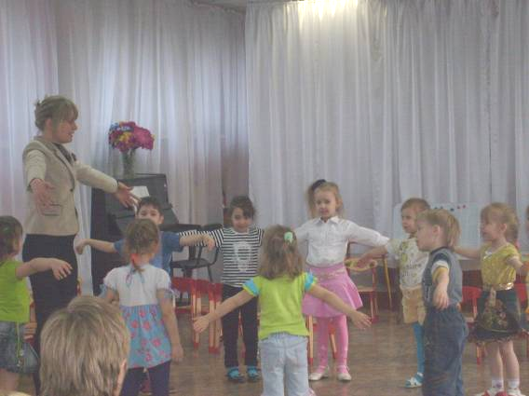

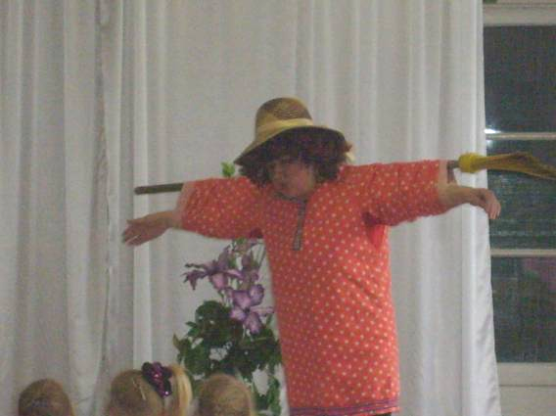
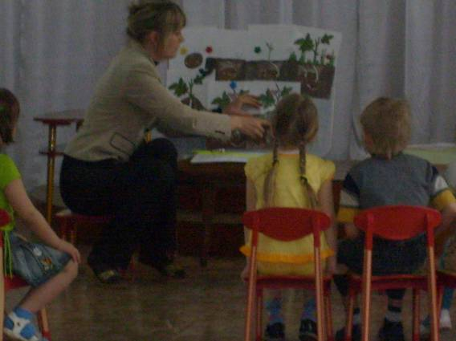

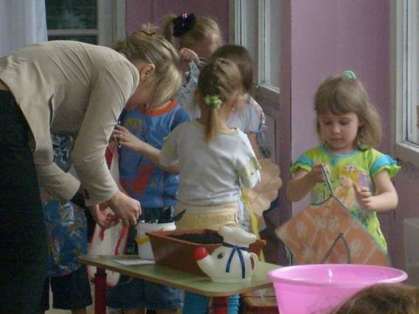

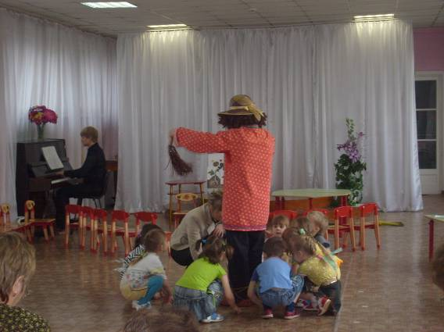

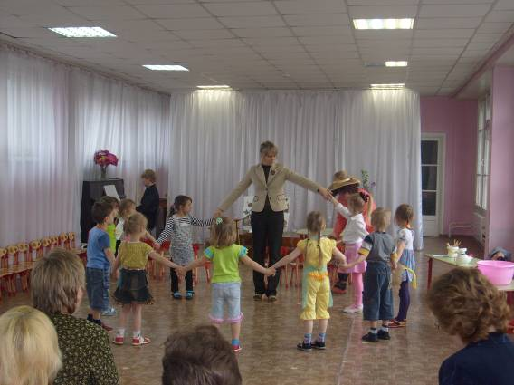

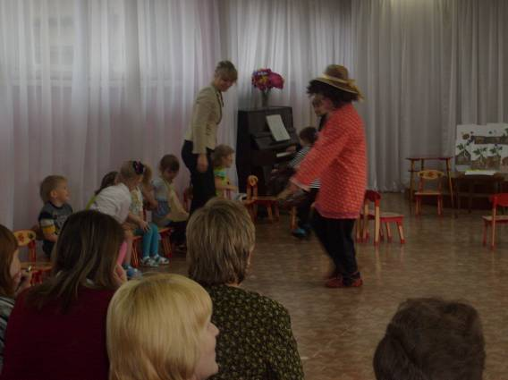

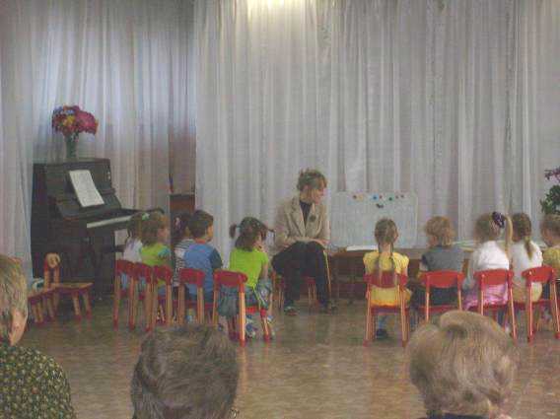

ПОСАДКА КАРТОФЕЛЯ, 14 МАЯ
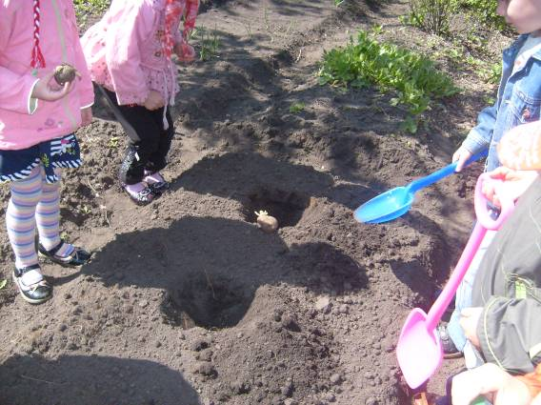

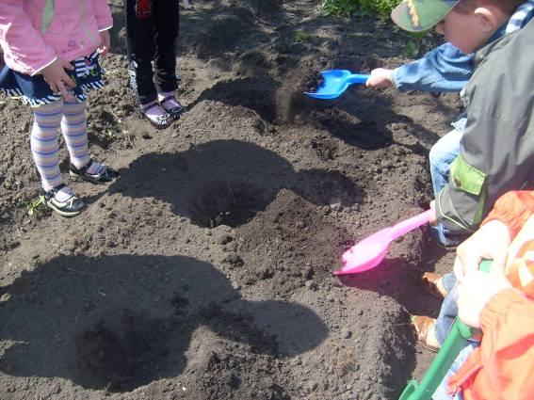

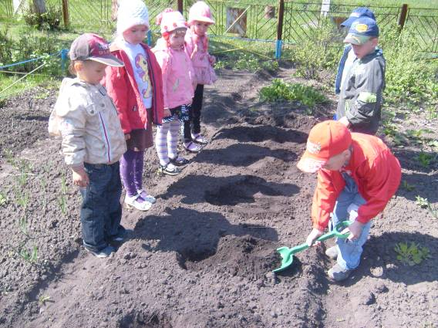

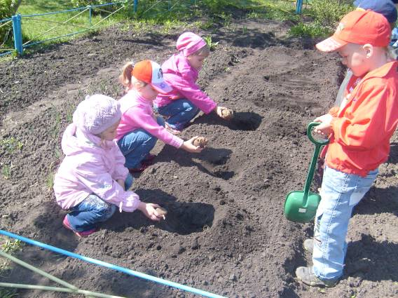

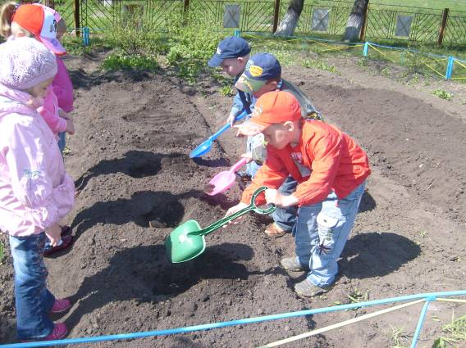

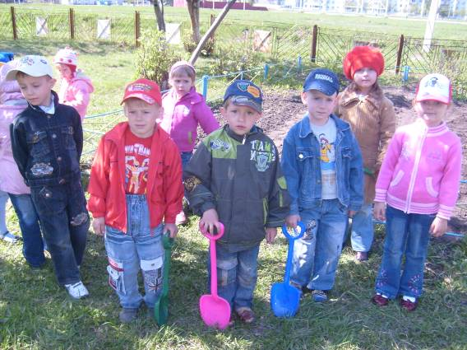

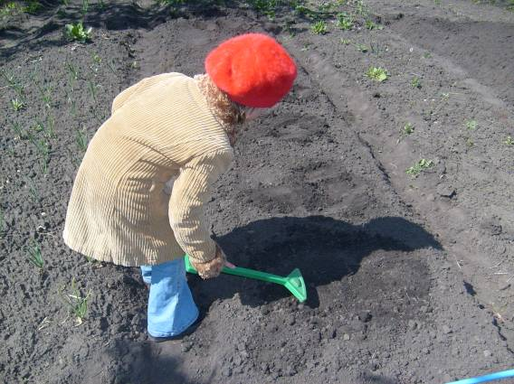

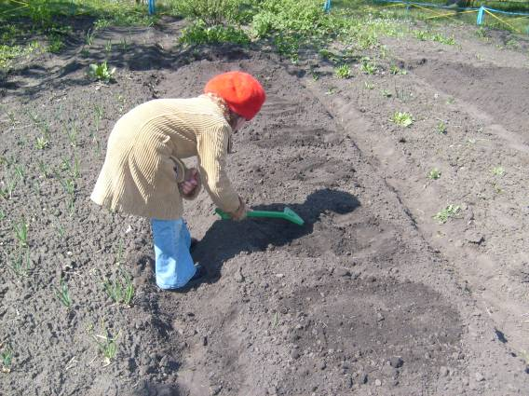
КЛУБЕНЬ, ПОСАЖЕННЫЙ С ПРОРОСШЫМИ РОСТКАМИ,
ДАЛ ПЕРВЫЕ ПОБЕГИ, 27 МАЯ
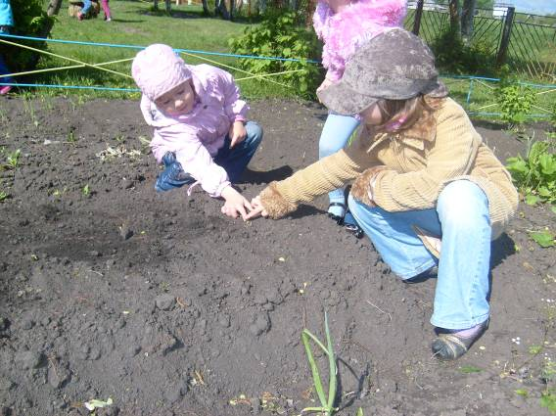

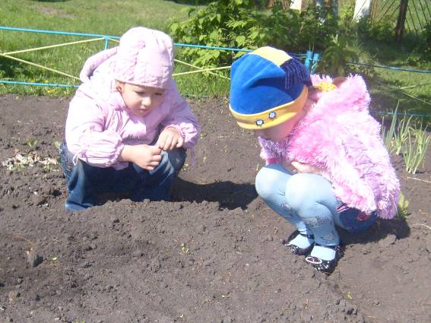

Список литературы:

- Горбачёва Н. Провожаем год картошки. // Обруч №6, 2008
- Катеева М. Раз картошка, два картошка! // Обруч №2, 2000

